INSTITUCIÓN EDUCATIVA TÉCNICA CIUDAD
DE IBAGUÉ

PROYECTO DE RED

INTEGRANTES:
KARLA JULIETH GARCIA TOLE
ADRIAN HERNANDEZ ROJAS

GRADO:
DÉCIMO UNO

FECHA:
15/10/2013

INSTITUCIÓN EDUCATIVA TECNICA CIUDAD
DE IBAGUÉ

PROYECTO DE RED

INTEGRANTES:
KARLA JULIETH GARCIA TOLE
ADRIAN HERNANDEZ ROJAS

DIRIGIDO A:
ING: ARIEL ALMONACID ARIAS

GRADO:
DÉCIMO UNO

FECHA:
15/10/2013
INFORMACION BASICA DEL PROYECTO

REGIONAL
Ibagué-Tolima

NOMBRE DEL PROYECTO
Megared Al Instante

CLIENTE
Sociedad

ESTRUCTURA DE PROYECTO
PLANTEAMIENTO DEL PROBLEMA:
En este caso el cliente requiere que sus equipos queden en lugares privados para que así sus empleados puedan trabajar tranquilamente y sin necesidad de ruidos o personas inadecuadas que causen distracción en ellos.

JUSTIFICACION DE PROYECTO E IMPORTANCIA:
Este proyecto se realiza con el fin de que los empleados tenga una buena área de trabajo y así satisfacer su cargo laboral, montar una red especifica donde su topología va a hacer de anillo, la red está montada en toda la empresa como en sus respectivas oficinas y se puede apreciar en el plano que hay al final, donde compartirá una impresora para que todos los usuarios puedan imprimir en ella, este proyecto resulta viable y que también se encuentra facilidad de comunicación porque dispone de varios equipos de cómputo para sus múltiples tareas y que el cliente tanto como los usuarios estén satisfechos de su buen montaje de la red y buen servicio.

NORMATIVIDAD

- Los puntos lógicos deben estar mínimo a tres metros una de otra.
- El cable UTP que conecta el equipo con la canaleta debe medir un mínimo de 30 centímetros.
- La canaleta debe estar a 30 centímetros del suelo
- Las instalaciones electicas y lógica deben estar separados por 50 centímetros como mínimo.

OBJETIVO GENERAL:
Diseñar e implementar la red Informática para la empresa, beneficiar al público con un buen servicio brindado y tener en cuenta su arquitectura para un mayor avance en la construcción de las redes.

OBJETIVO ESPECIFICO:
- Principalmente analizar la situación actual para emprender la empresa con sus mayores requerimientos.
- Hacer un diseño básico de las redes o cableados que va a presentar este proyecto.
- Hacer construcción de esta en base del diseño mismo.
- Hacer compra de los equipos, separadores de cada uno, y demás objetos tecnológicos que nos sirven de ayuda.
- Conseguir la atención del cliente, para que nuestra empresa sea vista de una buena manera, en su diseño, arquitectura y atención.

IMPACTO:
SOCIAL: Queremos tener un impacto apropiado, donde la empresa demuestre su potencial desde su quehacer propio. Que, Como y a quien producir?Sonpreguntas fundamentales para la reflexión en el día a día de la actividad empresarial.
ECONOMICO: Desde el punto de vista económico tenemos probabilidades de emprender la empresa en un estado de agrado y buena infraestructura, ya que hay que satisfacer al cliente con una buena atención y ambiente.
TECNOLOGICO:
Hacer que nuestros componentes de red, tengan un buen desempeño, para que así las organizaciones tengan empleados con un buen conocimiento y habilidades que permitan a la empresa producir Beneficiariamente.
AMBIENTAL:
Este proyecto tiene como objetivo no dañar el medio ambiente ya que estamos contribuyendo con hacer un ambiente de trabajo adecuado para el hombre e implementamos practicas ecológicas, para el beneficio de esta misma.

REQUERIMIENTOS:
Detalle | Cantidad |  | Valor Unitario | Valor Total
Numero de Host | 10 |  | 699.000 | 2’590.000
Jack | 20 |  | 200
Canaletas | 10m |  | 10.000 | 5.000
Switch | 2 |  | 34.900 | 69.800
Router | 1 |  | 65.000 | 65.000
Patch Panel | 2 |  | 140.000 | 280.000
Cable UTP | 75 mts |  | 1.000 | 7.500
UPS |  | 1 | 220.000 | 220.000
Separadores Para Los PC |  | 5 | 30.000 | 150.000

DURACION DE LA INSTALACION DE LOS COMPONENTES:
4 Semanas

SEGUIMIENTO
Ejerciendo un control en el cual los clientes le llamen la atención el proyecto que se está llevando a cabo y teniendo en cuenta los defectos de esta para así, ir modificando y planteando soluciones en las problemáticas que se presenten.

PUESTA EN MARCHA:
Esta se pondrá a funcionar cuando ya hayan finalizado su infraestructura y cableado, y así empezar a disfrutar de su óptimo rendimiento y dando la posibilidad de prestar un buen servicio en el horario que deseen.

RECURSOS ESTIMADOS:
- Compra de equipos y se paradores para que cada computador tenga su propio espacio.
- Cables que manejaremos en el proyecto para la red
- Comprar accesorios o canaletas para que sea más creativa la empresa

INTEGRANTES:
- KARLA JULIETH GARCIA TOLE
- ADRIAN HERNANDEZ ROJAS

PLANO
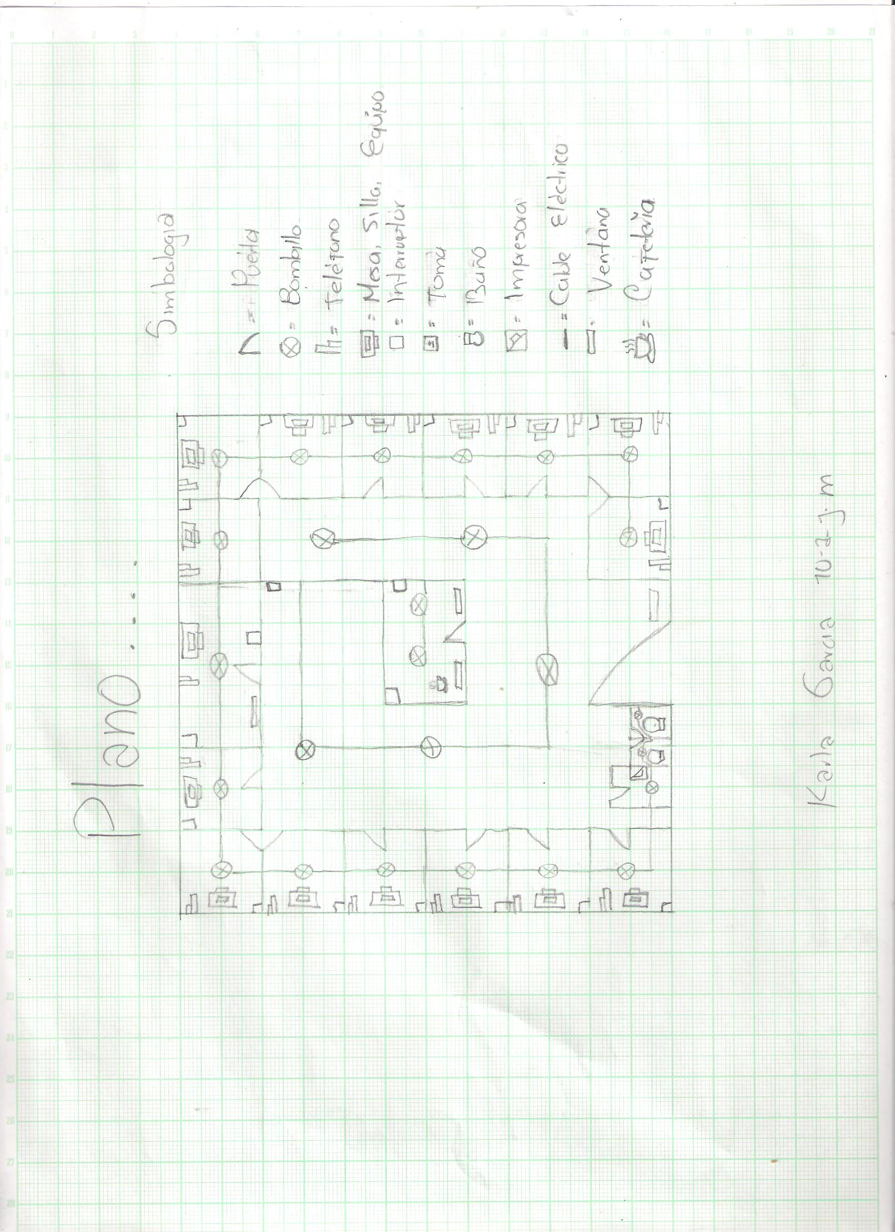

GRACIAS…….

